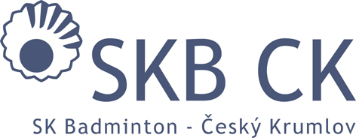
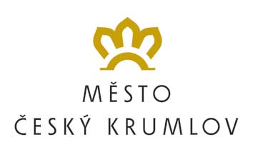
HLAVNÍ PARTNER KLUBU

Badmintonové soustředění
JARNÍ PRÁZDNINY 2024

Prohlášení o zdravotní způsobilosti (odevzdat při nástupu):

Prohlašuji, že můj syn / dcera: ……………………….…………………………., nemá žádné závažné či jiné zdravotní problémy, které by mu zabraňovaly v plnohodnotném absolvování soustředění konaného v Českém Krumlově od 11. do 15. 3. 2024 / 10. – 15. 3. 2024, a které by ho/ji mohly jakýmkoliv způsobem ohrozit. U mého dítěte se projevují následující chronické problémy (alergie, astma, …):

* …………………………………………………………………………………………………………….

a dlouhodobě užívá následující léky:

* ……………………………………………………………………………………………………………

V ………………………………….

Dne ………………………………

Podpis zákonného zástupce:

(* vyplňte pouze, je-li nutné)

